Název a číslo materiálu
VY_32_INOVACE_01-59

Google Chrome

Ročník: | 5.
Vzdělávací oblast: | Informační a komunikační technologie
Vzdělávací obor: | Informatika
Tematický okruh: | Vyhledávání informací a komunikace
Téma: | Google Chrome
Jméno autora: | Mgr. Petr Chvojka
Vytvořeno dne: | 25.2.2012
Metodický popis,  (anotace): | Metodický materiál vytvořený pro žáky na podporu výkladu – nahrazuje sešit a učebnici, žák jej může opakovaně použít jako návod při práci dle své potřeby. Materiál je též žákům volně dostupný po přihlášení ke službě WindowsLive@Edu.

Google Chrome
Již jsme se seznámili s dvěma prohlížeči webových stránek MS Internet Explorer a Mozilla Firefox. Pojďme se seznámit ještě s prohlížečem Google Chrome.

Okno Google Chrome
Řádek pro psaní a zobrazení adres.
Tlačítko Domů.

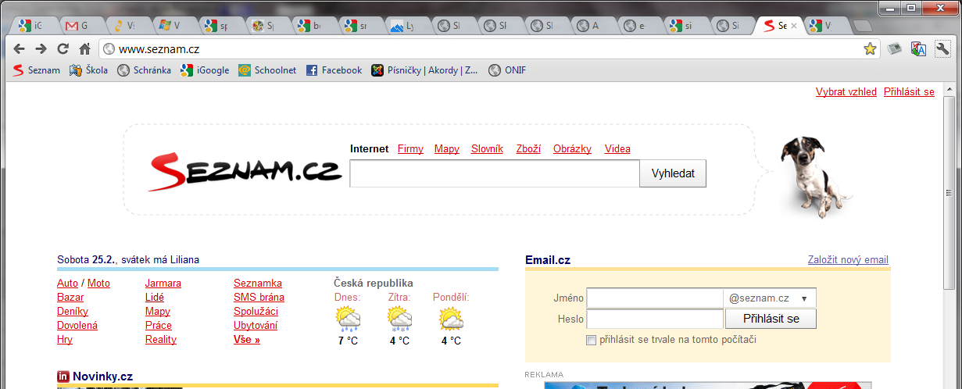
Lišta záložek
Řádek otevřených karet
Tlačítko Aktualizovat
Tlačítka Zpět a Vpřed
Na titulkovém pruhu není název aplikace a obvyklá tlačítka.

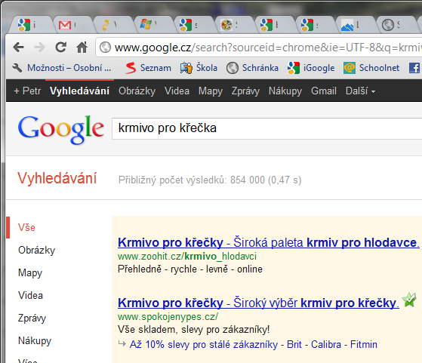
Vyhledávání pomocí Google Chrome
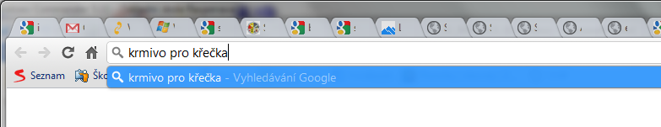
Vyhledáváme přímo pomocí adresního řádku Google Chrome.

Výsledky vyhledávání se zobrazí tak, jak jsme na Google zvyklí.

Vyhledávání pomocí pravého tlačítka myši
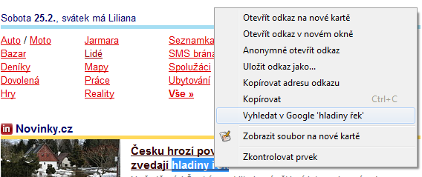
Zvolíme Vyhledat v Google…. požadovaný text.
Na webové stránce označíme požadovaný text.

Překlad webových stránek
Cizojazyčnou webovou stránku si můžeme jednoduše nechat přeložit do češtiny.
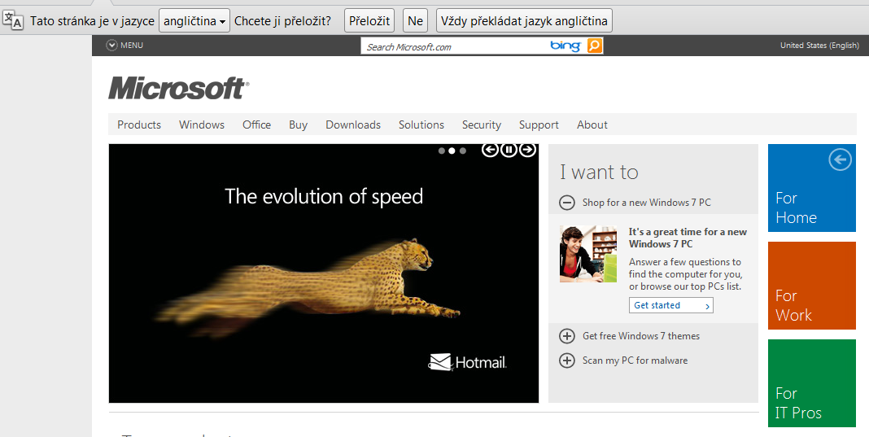
Po načtení stránky se zobrazí ovládací pruh překladu.
Sami můžeme též nastavit jazyk, ve kterém je stránka.
Můžeme zvolit, zda chceme stránku přeložit.
Přeložená webová stránka
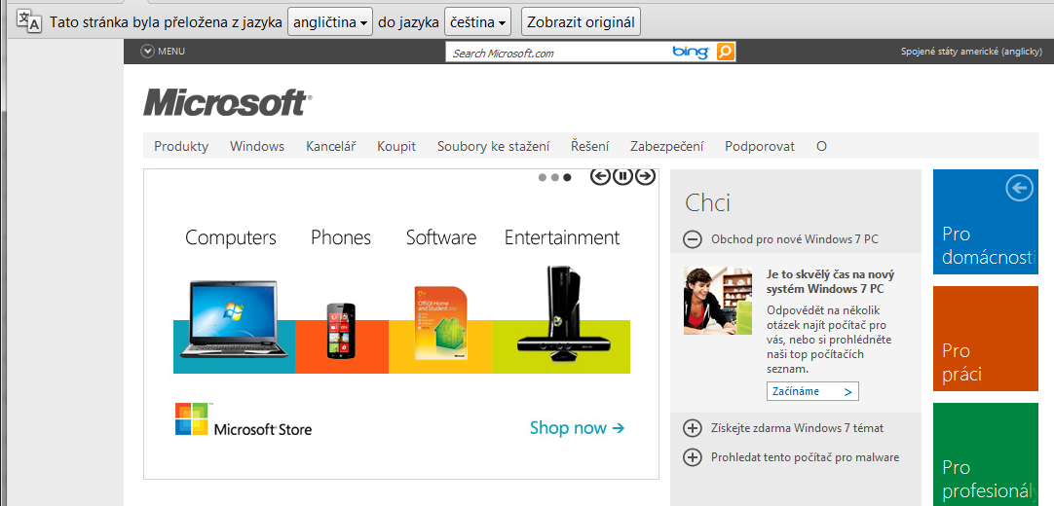
Přeloží se pouze textové prvky stránky. Pokud je text součástí obrázku, zůstane v originále.
Můžeme nechat zobrazit i originál stránky.
Ovládací pruh překladu zůstane zobrazen i po překladu stránky.

Šikovné klávesové zkratky
Ctrl+T – Otevře novou kartu.
Ctrl+O – Otevře soubor v prohlížeči Google Chrome.
Ctrl+Shift+B – Skryje nebo zobrazí lištu záložek.
Ctrl+F - Otevře vyhledávací lištu.
Shift+Esc - Otevře Správce úloh Google Chrome
Ctrl+N - Otevře nové okno

Nástroje – nastavení
Klepnutím na tlačítko s klíčem se zobrazí nabídka Přizpůsobení a ovládání Google Chrome
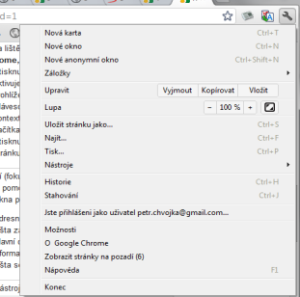

Nejdůležitější nastavení programu najdeme v nabídce Možnosti.

Použitá literatura:
NAVRÁTIL, Pavel. Internet pro školy. Vyd. 2. Kralice na Hané: Computer Media, 2004, 120 s. ISBN 80-866-8616-7.

Náhledy obrazovek byly použity z programu Google Chrome.

